Ajax技术-1

案例---新用户注册时用户名冲突问题

传统模式解决方案
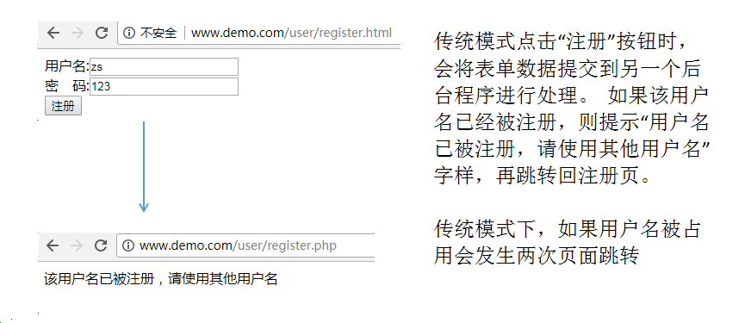

ajax解决方案
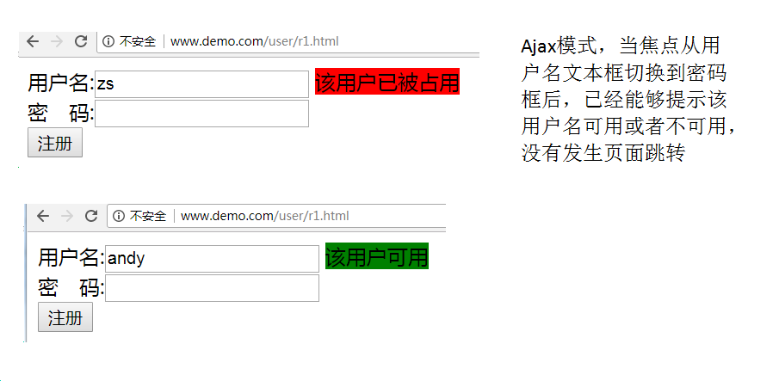

两种模式对比
Ajax的优势：没有页面跳转，用户体验提升。

ajax就是在页面没有刷新或者没有跳转的情况下还能更新页面的某一部分数据

ajax快速入门

2.1 ajax概述
Ajax: asynchronous javascript and xml (异步javascript和xml)。
Ajax并不是一种新技术，而是已有技术的集合。JavaScript是核心载体。
Ajax优势：在不刷新页面的情况下，更新页面数据，提升用户体验。
Ajax就像一个小秘书，能够实现异步工作。
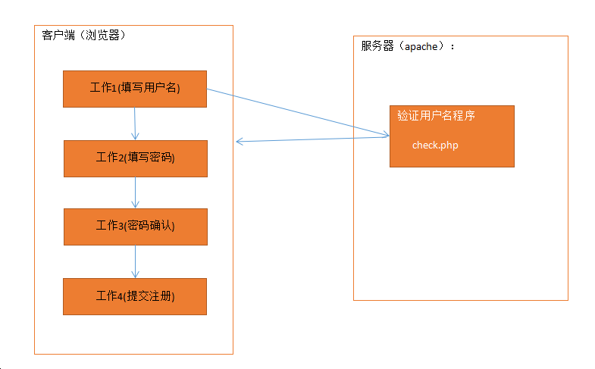

2.2 ajax核心对象---XMLHttpRequest对象
历史：1999年，微软公司发布IE5浏览器的时候嵌入的一种技术。起初名字是XMLHttp直到2005年Ajax才开始流行使用，该年google公司发布了一个邮箱产品gmail，内部的gtalk聊天工具有使用ajax技术，该事情引起人们对ajax的注意，并促成其被广泛使用，同时使得向来不被人们重视的javascript语言得到的大家的青睐。

创建XMLHTTPRequest对象：分为IE浏览器（IE7之前）和非IE浏览器（chrome、firefox、opare、safair、搜狗等，包括IE7+之后）。

IE: var xhr = new ActiveXObject('Msxml2.XMLHTTP');
非IE: var xhr = new XMLHttpRequest();

2.3 发送ajax请求
1) 编写html文件，发送ajax请求
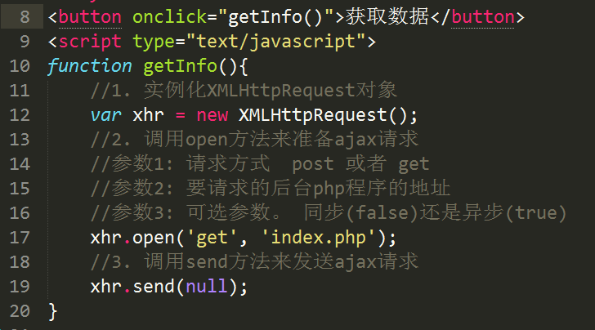

- 创建index.php文件, 输出一个字符串
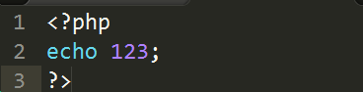

测试发送ajax请求:
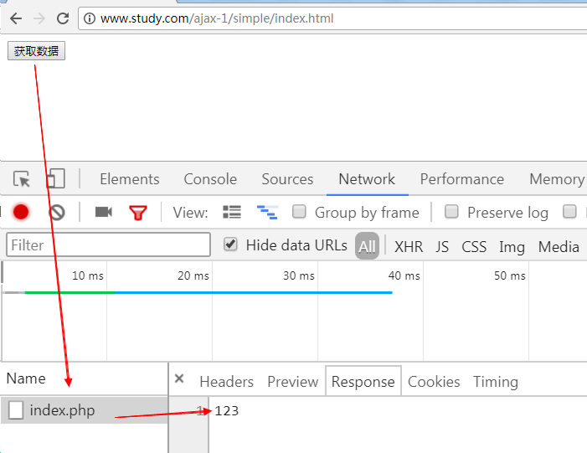

通过按钮请求了后端的index.php文件，并将文件中的内容123返回。

2.4 接收后端php程序返回数据
XMLHttpRequest对象中，有一个重要的属性readyState，用来标志ajax执行到哪个阶段了。

Ajax的整个过程有5个状态，对应readyState的5个值：0-4
0: 创建ajax对象了
1: 已经调用open方法了
2: 已经调用send方法了
3: 服务器端返回了部分数据
4: 服务器数据返回完毕，ajax请求完毕

当 readyState=4时，前端js程序已经完全接收到了后端的返回值。

responseText属性 : 以字符串形式接收后端返回的数据

事件: onreadystatechange ， readyState的值每次发生变化就会触发一次该事件。
- >1 1->2 2->3 3->4 一共触发四次

onreadystatechange事件在实例化好XMLHttpRequest对象之后就可以调用了
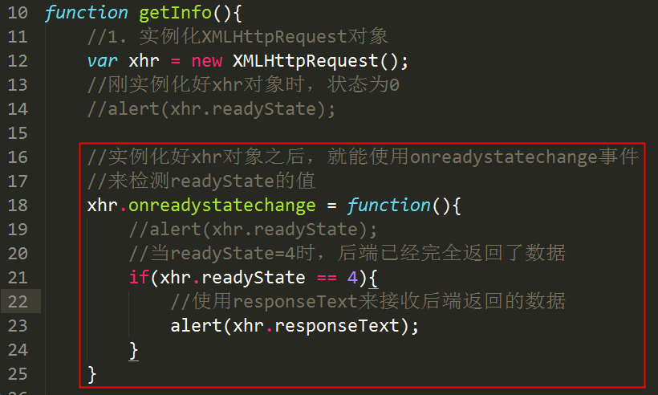

responseText接收的是字符串。所以，open的路径只要是一个文件，能够返回字符串即可。

2.5 浏览器兼容性 -- XMLHttpRequest对象(了解)
分为IE(IE7之前)和非IE(chrome firefox 搜狗等，包含 IE7+ )。

IE7之前: var xhr = new ActiveXObject(‘Msxml2.XMLHTTP’);
非IE: var xhr = new XMLHttpRequest();

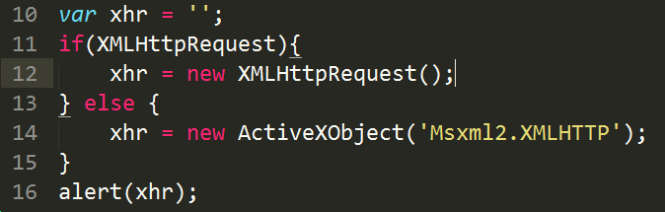

POST和GET

3.1 GET方式实现新用户注册---用户名检测
思路:
- 创建表单页(register.html)，要在用户名文本框上绑定失焦事件，发送ajax请求，并且将已输入的用户名一起发送到后端的php程序。
- 创建后端php程序(check.php)，接收用户名，链接MySQL服务器，检测该用户是否存在，将结果返回给前端(register.html)。
- 前端接收php返回结果，显示 用户名可用 或者 用户名被占用

- 创建表单页(register.html)，要在用户名文本框上绑定失焦事件，发送ajax请求，并且将已输入的用户名一起发送到后端的php程序
- 编辑表单
- 在用户名文本框上绑定失焦事件
- 发送ajax请求，并且将已输入的用户名一起发送到后端的php程序
获取用户名
- 实例化 XMLHttpRequest 对象
- 调用open方法准备请求
- 调用send方法发送请求
- 调用onreadystatechange事件检测readyState的值，在readyState=4时，接收返回数据

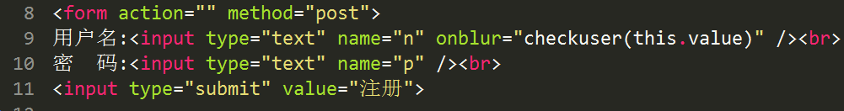
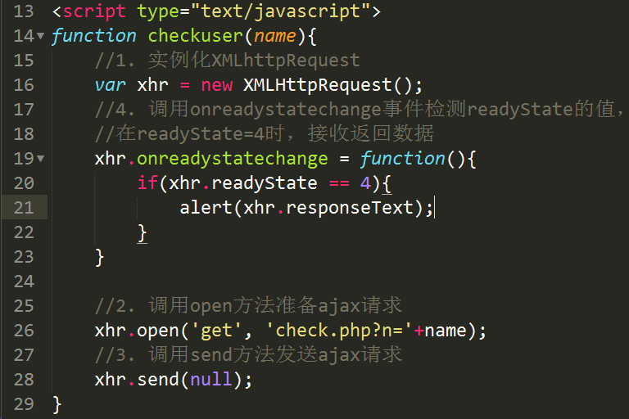

- 创建后端php程序(check.php)，接收用户名，链接MySQL服务器，检测该用户是否存在，将结果返回给前端(register.html)
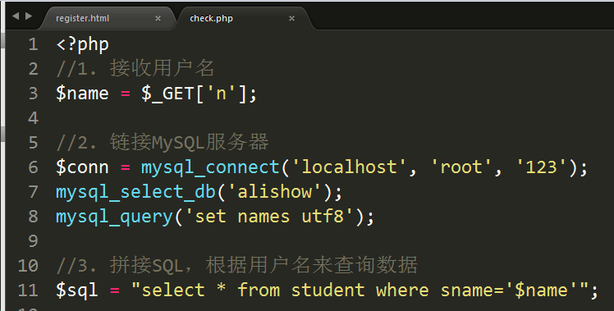
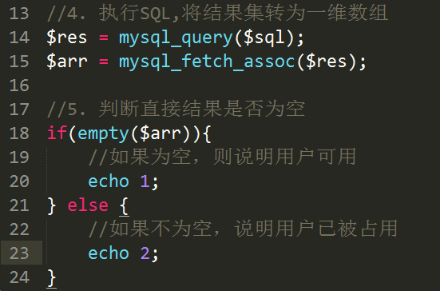

- 前端接收php返回结果，显示 用户名可用 或者 用户名被占用
① 在用户名文本框后设置一个span标签，用来显示结果

② 根据php返回的数据，显示用户名可用或者用户名已被占用
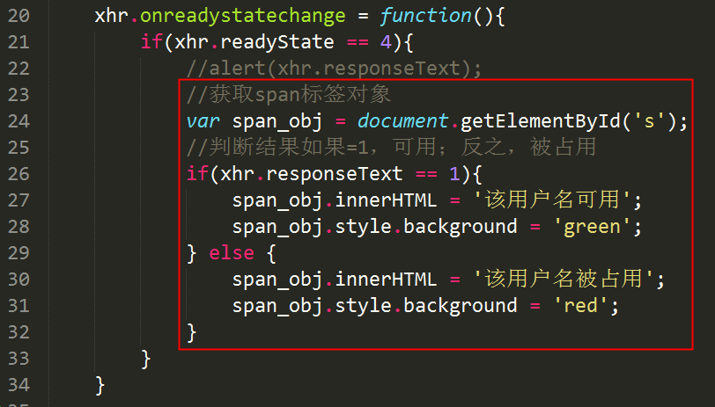

3.2 POST方式实现新用户注册---用户名检测
post和get两种方式的整体思路一致，只是细节上有所差别

- 使用open准备请求时，参数1需要设置为post，参数2只需要设置后端程序地址。
- 将需要传递到后端的数据拼接成一个独立的字符串，字符串的格式为
var str = ‘key=value&key=value&....’;
- 调用setRequestHeader方法将数据格式转为 application/x-www-form-urlencoded
- 将拼接好的数据字符串作为参数传入send方法
- 后端的php程序需要使用 $_POST来接收数据

整体思路:
1）创建表单页(register.html)，要在用户名文本框上绑定失焦事件，发送ajax请求，并且将已输入的用户名一起发送到后端的php程序。
2） 创建后端php程序(check.php)，接收用户名，链接MySQL服务器，检测该用户是否存在，将结果返回给前端(register.html)。
3） 前端接收php返回结果，显示 用户名可用 或者 用户名被占用

1）创建表单页(register.html)，要在用户名文本框上绑定失焦事件，发送ajax请求，并且将已输入的用户名一起发送到后端的php程序
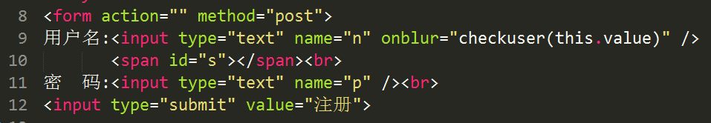
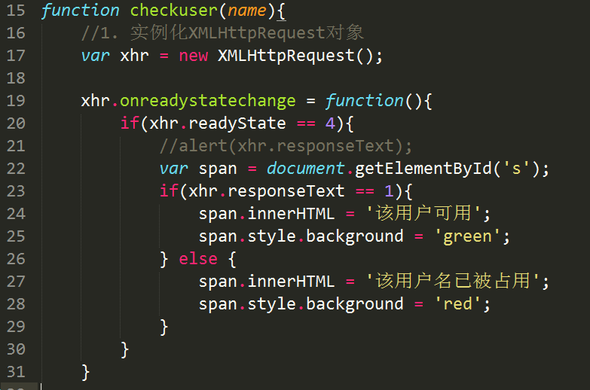
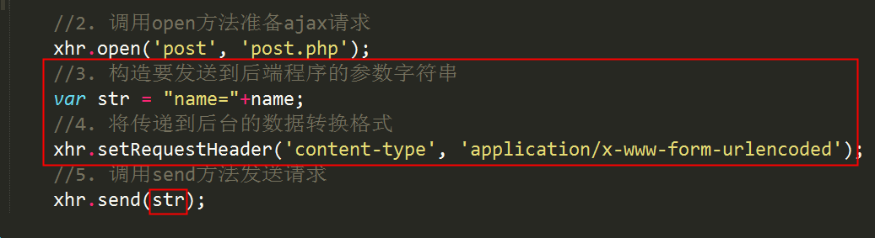

- 后端php程序
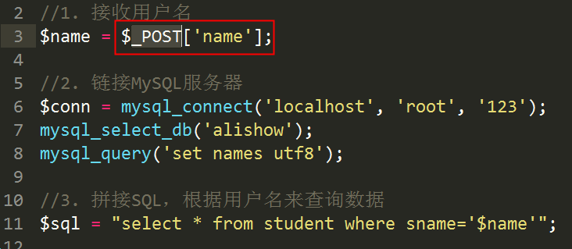
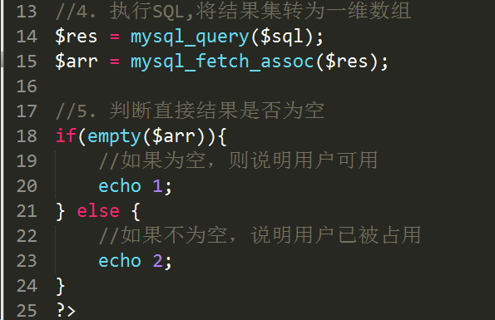

GET缓存

4.1 什么是缓存？
浏览器的请求需要从服务器获得许多 css、img、js 等相关的文件，如果每次请求都把相关的资源文件加载一次，对 带宽、服务器资源、用户等待时间 都有严重的损耗。如果浏览器将css、img、js等文件在第一次请求成功后就保存在本机上，以后的每次请求就在本机获得相关的资源文件，那么就可以明显地加快用户的访问速度，同时可以节省各种资源(带宽、服务器资源、用户等待时间)。

4.2 GET方式缓存测试
ajax的get方式会产生缓存。

测试案例:
- 前端发送ajax请求
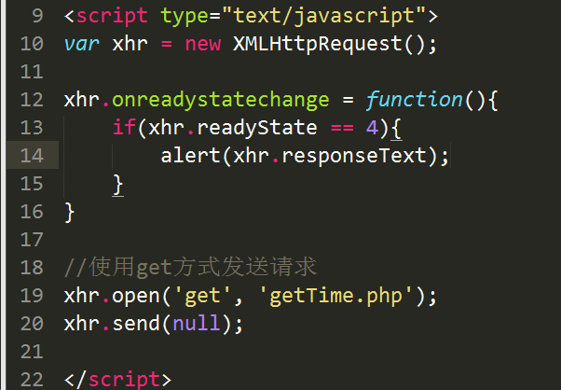

- 后端返回当前的时间戳
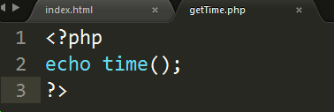

测试:
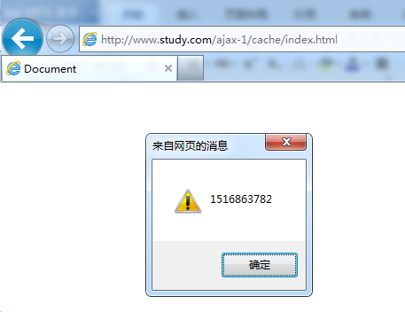

每一次刷新得到的时间戳是一样，说明getTime.php的结果被缓存了。

4.3 解决方法
解决方法有两种:
- 在open准备ajax请求时，为请求的地址增加随机后缀。相当于每次请求都是新的地址
- 后端程序设置不允许缓存的头信息

- 前端解决方案（推荐）
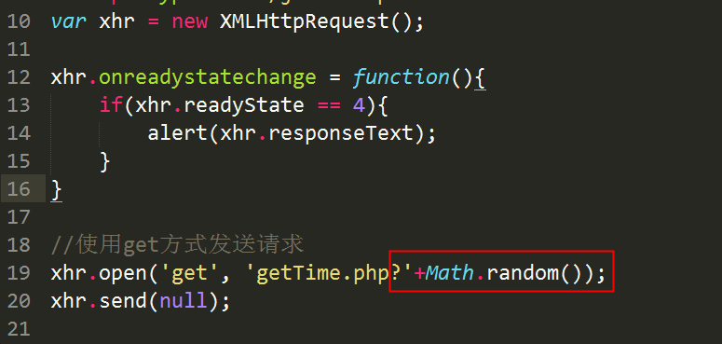
- 后端的解决方案
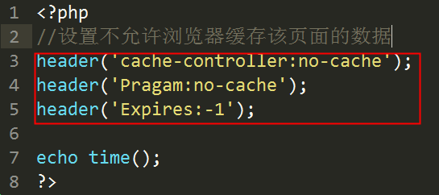

同步和异步
同步: 顺序执行 第一步---> 第二步 ---> 第三步 ....

异步: 甲在完成一系列工作时，自己完成主工作。将一些分支工作交给乙，甲此时一直在完成自己的工作，并等待乙完成的结果。乙完成后将结果返回给甲。

同步案例:
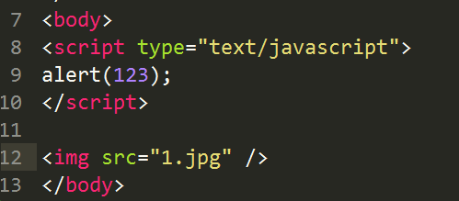

访问时，先弹出123对话框；当点“确定”之后，才显示图片，说明是顺序执行的。

异步案例:
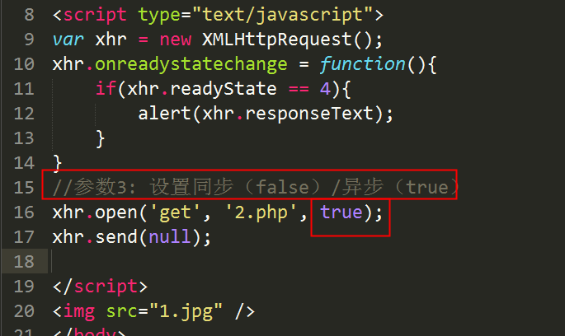

访问结果: 图片和弹出框一起显示。
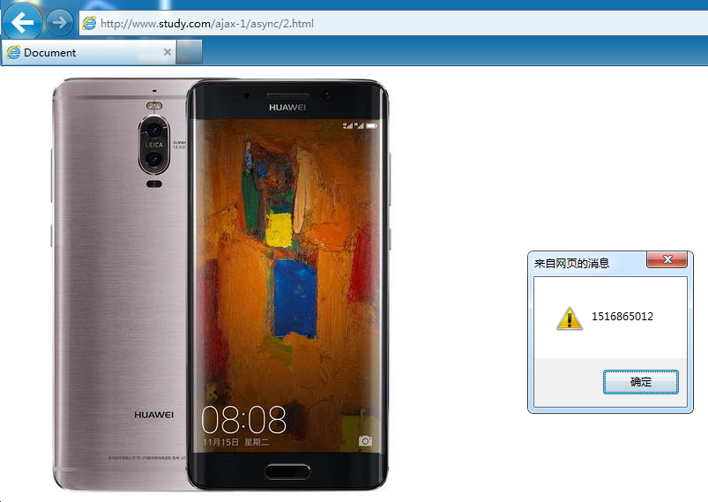

在一般项目当中都是用异步方式，同步方式极少。
open方法的参数3，默认是异步方式的。

JSON数据

6.1 什么是JSON？
JSON: JavaScript Object Notation 是一种轻量级数据交互格式。

数据交互: 每一种语言的编码都不一样，它们之间互不认识。但是现在的情况是不同的语言开发出的系统也需要进行数据交互，这时候就需要一种大家都认识的语言或者技术来实现。

目前已知的交互技术： 数据库 XML JSON。

白话: json就是一种数据，几乎所有的程序都认识json。

6.2 JSON数据的声明和使用
声明: var json_obj = {key:value, key:value, ...}
key: 可以使用引号包含，也可以不适用引号包含
value: 数据--数值型、字符串、数组、json对象，还可以是函数。

案例1:
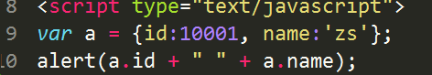

案例2:
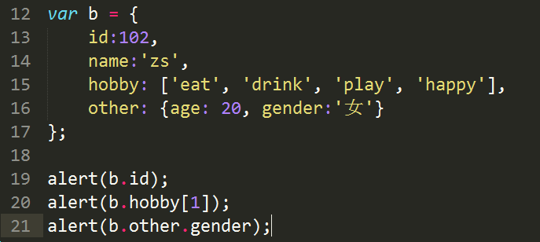

案例3:
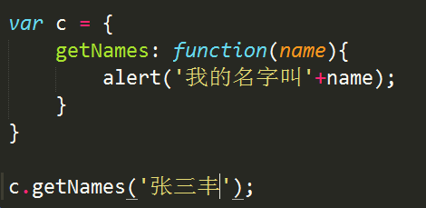

6.3 PHP数组转JSON
php提供了函数： json_obj json_encode($arr);

案例1: 索引数组转json
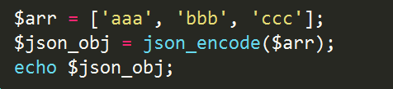

结果: 索引数组被转成js数组
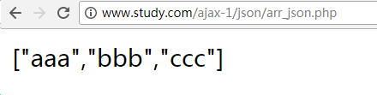

案例2:
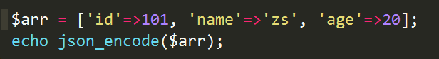

结果: 关联数组会被转为 json 对象
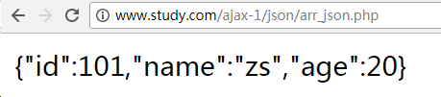

案例3:
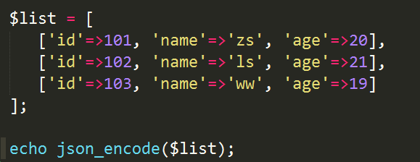

访问结果: 二维数组转成数组，每个单元中都是一个json对象

6.4 JSON字符串转JSON对象
分清json对象和json格式的字符串
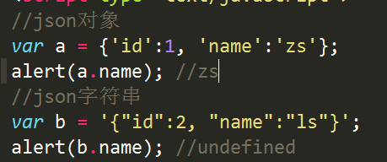

json格式的字符串转json对象: json_obj JSON.parse(json_str);
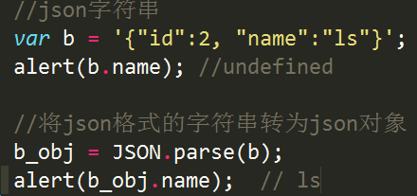

json对象转为json格式的字符串: json_str JSON.stringify(json_obj);
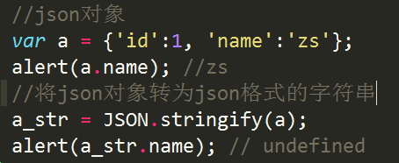

6.5 案例 --- 搜索用户名，显示用户列表信息
思路:
- 创建一个搜索页面，定义好搜索框，表头。在搜索按钮上绑定点击事件。
- 点击事件能够发送ajax请求，并将用户名文本框中的内容一起发送到后端php程序
- 后端php程序接收用户名，链接MySQL进行模糊查询，再将数组返回给前端
- 前端接收到后端php返回值之后，循环显示出来

- 创建一个搜索页面，定义好搜索框，表头。在搜索按钮上绑定点击事件。
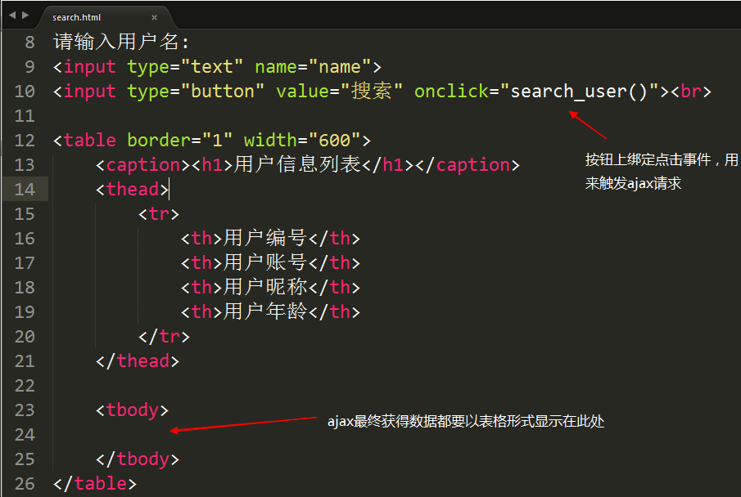

- 点击事件能够发送ajax请求，并将用户名文本框中的内容一起发送到后端php程序
- 获取文本框中的用户名
- 发送ajax请求
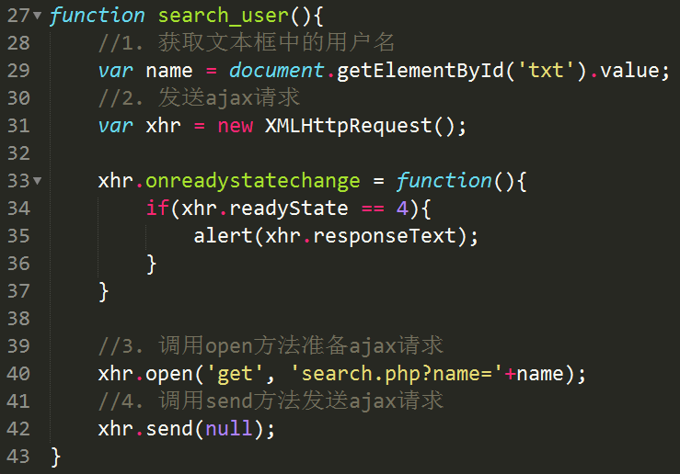

3)后端php程序接收用户名，链接MySQL进行模糊查询，再将数组返回给前端
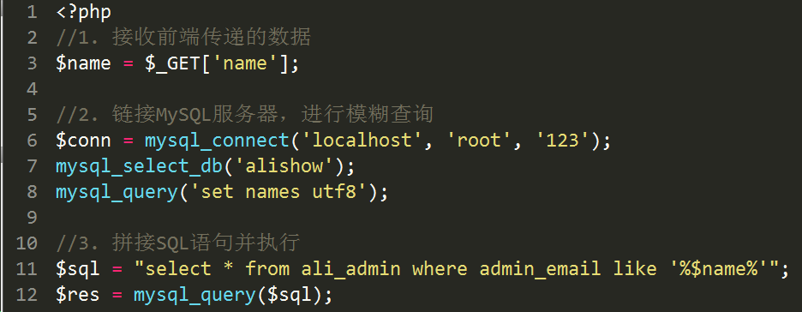
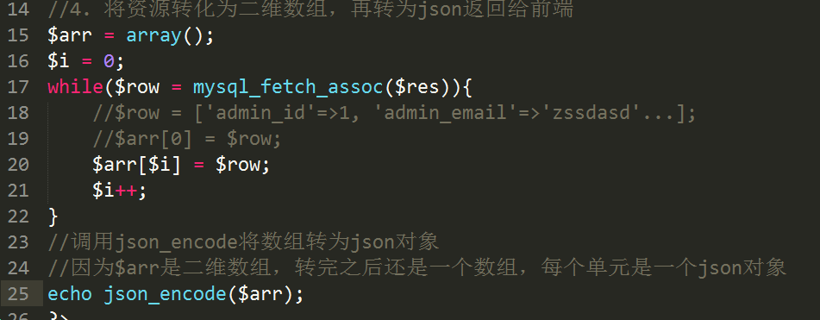

- 前端接收到后端php返回值之后，循环显示出来
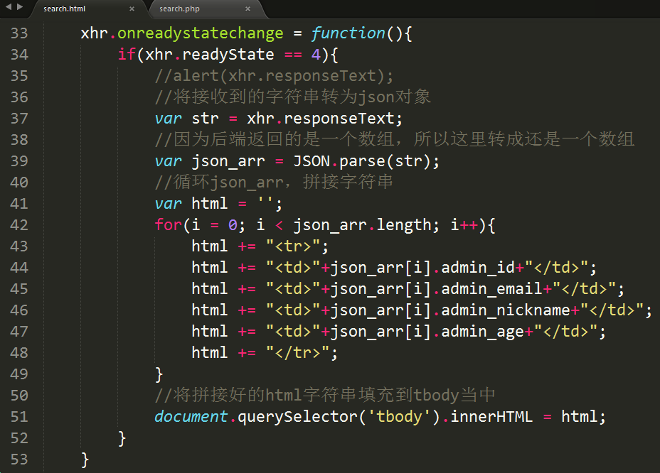

模板引擎

7.1 为什么要使用模板引擎
通过上一案例我们发现，要填写在网页上的数据是使用js循环拼接字符串，再将拼接好的字符串填入tbody标签中的。
这种方式可读性差，出错不容易查找。

模板技术就是为了解决这一问题的。

传统模式有两种拼接显示字符串的方式:
- 在后端程序中拼接好，然后以字符串形式返回
- 后端程序返回json对象，前端程序接收了之后，解析json进行拼接

模板引擎方式:
提前定义好要显示格式，所有数据位置以特殊标记表示出来。模板引擎会自动分析，并将数据填写到对应的位置。

7.2 常见模板引擎
- ArtTemplate：https://github.com/aui/artTemplate
- velocity.js：https://github.com/shepherdwind/velocity.js/
- Handlebars：http://handlebarsjs.com/

7.3 artTemplate快速上手
基本使用步骤:
1) 使用script标签引入arttemplate源码包
2) 定义标签，用来显示最终解析好的模板信息
3) 定义模板。使用 <%=key%> 或者 {{key}} 将所有数据位置标记出来
4) 调用template函数，解析模板，并将要显示的数据填充到已标记的位置
5) 将解析好的模板字符串填充到事先定义好的标签中(显示到网页上)

1) 使用script标签引入arttemplate源码包

- 定义标签，用来显示最终解析好的模板信息
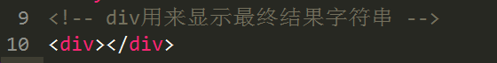

- 定义模板。使用 <%=key%> 或者 {{key}} 将所有数据位置标记出来
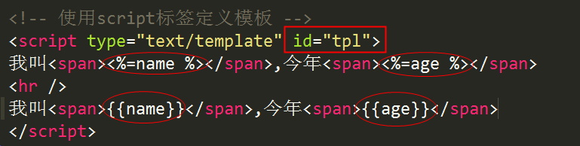

- 调用template函数，解析模板，并将要显示的数据填充到已标记的位置

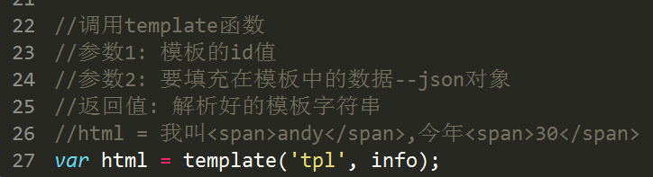

- 将解析好的模板字符串填充到事先定义好的标签中(显示到网页上)

7.4 使用模板引擎改造6.5案例
6.5案例，前三步都不用变，变的只是第四步显示方式---模板引擎来显示

- 引入art-template的核心文件
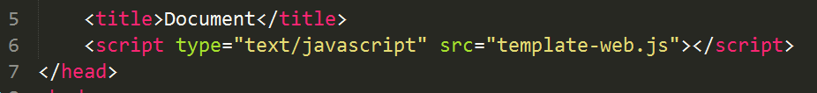

- 定义模板
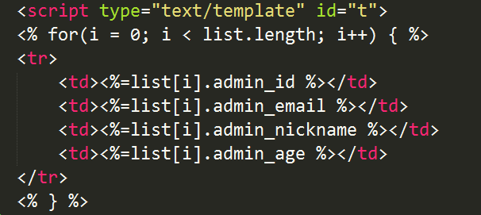

因为是多条数据，存储在一个数组中 json_obj = {“list”: json_arr}；

- 将从后端php程序中接收到字符串转为数组，再转为json对象
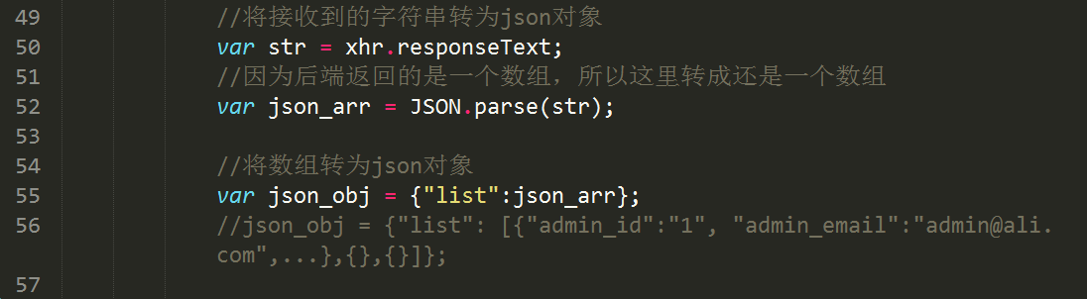

- 调用template函数 将数据渲染到模板中
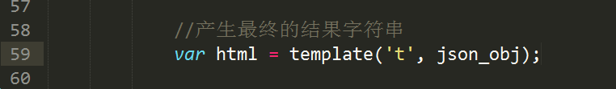

- 将渲染好的字符串，填充tbody标签中
